Oppgave 1 (V2015 del1, 4 poeng)
Skriv så enkelt som mulig
- ${\left(a+1\right)}^{2}-2\left(a-1\right)\left(a+1\right)+{\left(a-1\right)}^{2}$

- $\frac{{\left(2a^{2}\right)}^{-1}{\left(3b\right)}^{2}}{{\left(3a^{2}b^{-1}\right)}^{2}}$

Oppgave 2 (V2015 del1, 3 poeng)
Løs likningene
- $2x^{2}-6x+4=0$

- $2\lg{x}-\lg{2}=\lg{(4-x)}$

Oppgave 3 (V2015 del1, 3 poeng)
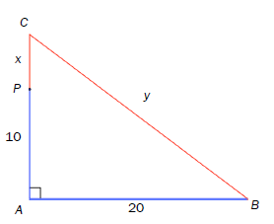
$∆ABC$ er rettvinklet.
Et punkt P på AC er plassert slik at
$PA+AB=PC+CB$.
Vi setter $PC=x$ og $CB=y$.
- Forklar at likningssystemet nedenfor kan brukes til å regne sidene i trekanten.
$$\left[\begin{aligned}x+y=30 \\ {\left(10+x\right)}^{2}+400=y^{2}\end{aligned}\right]$$

- Bestem x og y ved å løse likningssystemet.

Oppgave 4 (V2015 del1, 2 poeng)
Løs likningen
$$9^{x}-3^{x}-12=0$$

Oppgave 5 (H2014 del1, 3 poeng)
Løs likningene
- $2x-10=x\left(x-5\right)$

- $\lg\left(\frac{x}{2}\right)+3=5$

Oppgave 6 (H2014 del1, 1 poeng)
Bruk en kvadratsetning til å bestemme verdien av produktet $955⋅995$

Oppgave 7 (H2014 del1, 2 poeng)
Løs likningssystemet
$$\left[\begin{aligned}2x=y-4 \\ 4x^{2}+3y=12 \end{aligned}\right]$$

Oppgave 8 (H2014 del1, 2 poeng)
Skriv så enkelt som mulig
$$\lg\left(\frac{a^{2}}{b}\right)+\lg{(a^{2}b^{2})}-\lg\left(\frac{b}{a}\right)$$

Oppgave 9 (H2014 del2, 5 poeng)
Avstanden mellom byene A og B er 200 km.
- En bil starter i A og kjører mot B med farten 60 km/h.
- Vi setter i gang en klokke idet bilen i A starter.
- En annen bil starter i B 20 min senere og kjører mot A med farten 40 km/h.
- La være tiden klokken viser, målt i timer.

- Forklar at likningssystemet nedenfor kan brukes til å bestemme hvor langt det er fra A til stedet der bilene møtes.

$$\left[\begin{aligned}s=60⋅t \\ s=200-40\left(t-\frac{1}{3}\right) \end{aligned}\right]$$

- Løs likningssystemet og bestem hvor langt fra A de møtes.

Anta at føreren av bilen som starter i B, ønsker at de skal møtes midt mellom de to byene.

- Bestem hvilken fart bilen hans må ha for at dette skal skje.

Oppgave 10 (V2014 del2, 4 poeng)
En arkitekt skal tegne et hus med total yttervegg på 120 m². Ytterveggen består av isolert veggflate og vindu. Tabellen nedenfor viser varmetapet per time gjennom isolert veggflate og gjennom vindu under visse betingelser.
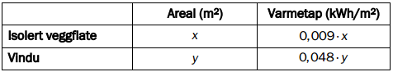
- Bestem det totale varmetapet per time gjennom ytterveggen dersom 20 m² er vindu.
Det totale varmetapet gjennom ytterveggen per time skal være 2,0 kWh

- Sett opp et likningssystem som kan brukes til å bestemme hvor mange kvadratmeter veggflate og hvor mange kvadratmeter vindu ytterveggen må ha.
Løs likningssystemet.

Oppgave 11 (V2014 del2, 5 poeng)
Vi skal løse likningen nedenfor med hensyn på x
$$n^{n}⋅{\left(\frac{x}{n}\right)}^{\lg{x}}=x^{n} , x>0, n>0.$$
- Vis at denne likningen kan omformes til
$$\lg{{\left(\frac{x}{n}\right)}^{\lg{x}}}=\lg{{\left(\frac{x}{n}\right)}^{n}}$$

- Vis at likningen videre kan skrives

$$\left(\lg{x}-n\right)⋅\left(\lg{x}-\lg{n}\right)=0$$

- Bruk likningen i oppgave b) til å bestemme x uttrykt ved n.

Oppgave 12 (V2014 del1, 6 poeng)
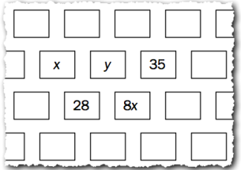
Figuren til høyre viser et utsnitt av Pascals talltrekant.
- Bestem x og y.
Nedenfor ser du utregningen ${\left(a+b\right)}^{n}$ for noen verdier av n.
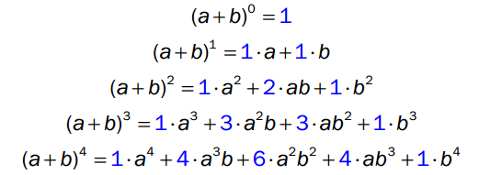
- Bruk mønsteret ovenfor til å regne ut ${\left(a+b\right)}^{5}$.
Et forsøk er satt sammen av tre uavhengige delforsøk. I hvert delforsøk ser vi om et utfall A inntreffer eller ikke. Sannsynlighetene er $P\left(A\right)=a$ og $P\left(\overline{A}\right)=b$. Forsøket kan illustreres i et valgtre. Se figuren
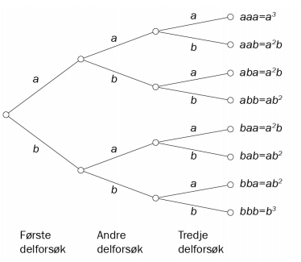
Vi lar $P(x=k)$ være sannsynligheten for at utfallet inntreffer ganger.
- Skriv av og fyll ut sannsynlighetsmodellen nedenfor.

Oppgave 13 (V2014 del1, 3 poeng)
Løs likningene
- $-x^{2}+3x-3=3-2x$
- $\lg{(x+2)}=2\lg{x}$
Oppgave 14 (V2014 del1, 2 poeng)
Skriv så enkelt som mulig

$$2⋅\lg\left(\frac{a^{2}}{b^{2}}\right)+3⋅\lg\left(\frac{b^{2}}{a}\right)+\lg\left(\frac{b}{a}\right)$$

Oppgave 15 (V2014 del1, 2 poeng)
Skriv så enkelt som mulig
- $2{\left(a+b\right)}^{2}-2{\left(a-b\right)}^{2}$
- $\frac{a^{-4}⋅b^{2}⋅a^{3}}{{\left(a^{2}⋅b\right)}^{-3}⋅a^{0}}$

Oppgave 16 (H2013 del1, 2 poeng)
Løs ulikheten
$$x2 + 2x≥x + 6$$

Oppgave 17 (H2013 del1, 2 poeng)
Figuren nedenfor viser et utsnitt av tre påfølgende rader av Pascals talltrekant.
Bruk figuren til å bestemme x og y ved å sette opp og løse et likningssystem.
Oppgave 18 (H2013 del2, 2 poeng)
Vi har gitt likningen
$$900⋅{1,10}^{x}=1500⋅k^{x}$$
Bestem k slik at $x=10$ er en løsning av likningen.

Oppgave 19 (H2013 del2, 2 poeng)
- Avgjør om implikasjonen nedenfor er riktig.

$$x^{2}<4 ⇒x>-2$$
- Avgjør om den motsatte implikasjonen er riktig.

Oppgave 20 (H2013 del1, 4 poeng)
- Skriv så enkelt som mulig
$$\frac{9^{2}⋅a^{2}⋅b^{3}}{{\left(3ab^{2}\right)}^{2}}$$

- Vis at
$$\lg\left(\frac{a^{2}}{b^{2}}\right)+\lg\left(\frac{b^{2}}{a}\right)+\lg\left(a+b\right)=\lg\left(a^{2}+ab\right)$$

Oppgave 21 (H2013 del1, 2 poeng)
En bevegelse foregår langs en rett linje. Startfarten var $v_{0}$ og akselerasjonen er konstant lik a . Etter tida t er farten v blitt $v=vo+ at .$
- Bestem en formel for t uttrykt ved $v, v_{0}$ og $a$.

- Hvor lang tid tar det før farten v er blitt 25 når akselerasjonen $a=3$ og startfarten $v_{0}=1$?

Oppgave 22 (H2013 del1, 2 poeng)
Løs likningssystemet ved regning
$$\left[\begin{aligned}y=x^{2}+2 \\ y+x=4\end{aligned}\right]$$

Oppgave 23 (H2013 del1, 3 poeng)
Løs likningene
- $x\left(x+5\right)-10=4$

- ${10}^{3x}-100000=0$

Oppgave 24 (V2013 del1, 2 poeng)
Løs likningene
- $2\lg{x}+3=5$

- $2x^{2}+2x=12$

Oppgave 25 (V2013 del1, 2 poeng)
Løs likningssystemet ved regning
$$\left[\begin{aligned} y=6-x^{2} \\ y+4=-3x\end{aligned} \right]$$
Oppgave 26 (V2013 del1, 2 poeng)
Tog A og tog B starter samtidig fra stasjon 1. De kjører på hvert sitt spor til stasjon 2. Kjørelengden er 120 km for begge togene.
Gjennomsnittsfarten til tog A er v km/h, og dette toget bruker t timer på strekningen mellom stasjonene.
Gjennomsnittsfarten til tog B er 20 km/h større enn til tog A, og tog B bruker én time kortere tid enn tog A.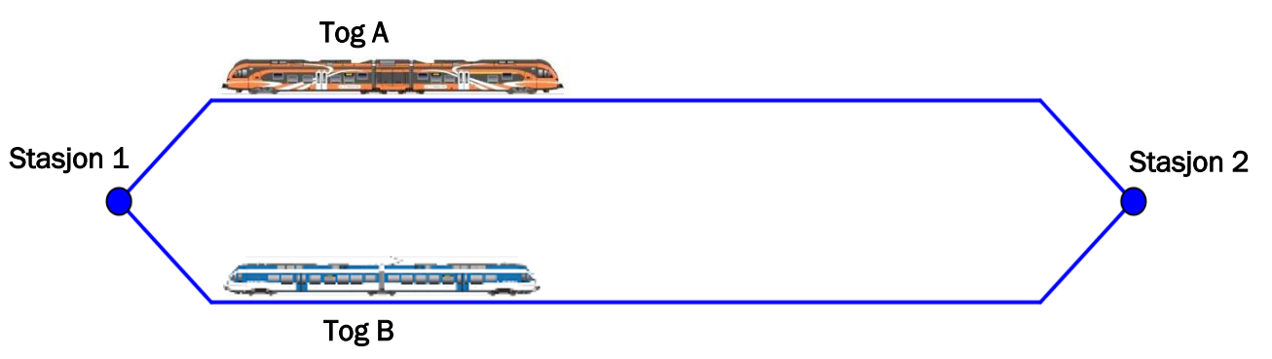
Forklar at vi kan sette opp ligningssystemet
$$\left[\begin{aligned} v⋅t=120 \\ \left(v+20\right)⋅\left(t-1\right)=120\end{aligned} \right]$$

Bestem gjennomsnittsfarten til hvert av togene.
Oppgave 27 (V2013 del1, 4 poeng)
Skriv så enkelt som mulig
- $\frac{2^{-3}⋅a^{0}⋅{\left(a⋅b\right)}^{2}}{2^{-4}⋅a^{-1}⋅b^{2}}$

- $\lg{{\left(a⋅b\right)}^{2}-\lg\left(\frac{a^{3}}{b^{2}}\right)}+\lg{(a⋅b^{2})}$

